Android开源图片加载库内存分析图

* 以ListView加载100张网络图片的内存消耗为例：
* Glide

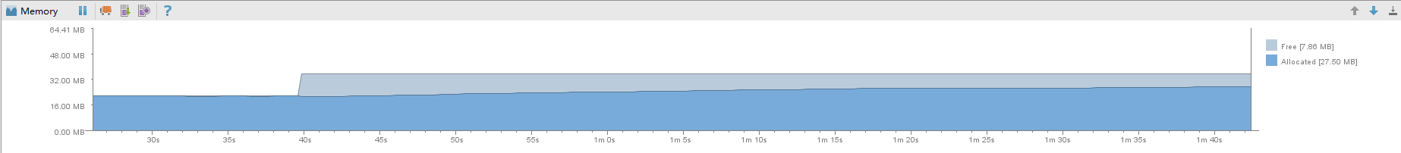

* Picasso

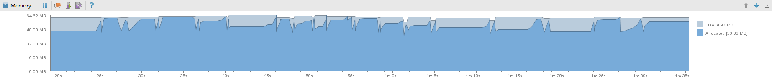

* Fresco

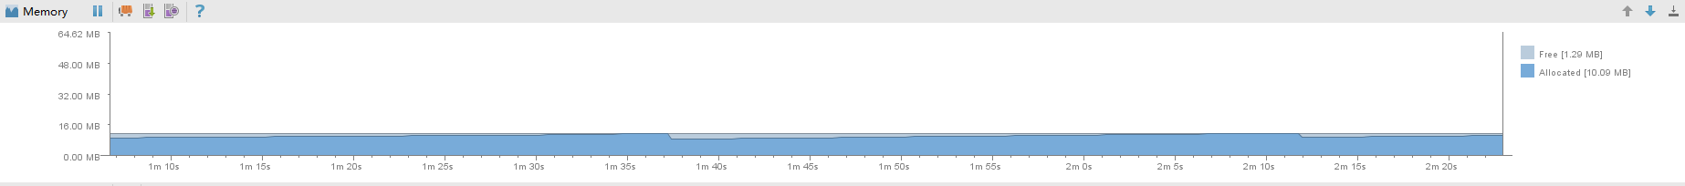

* Universal Image Loader

